Министерство науки и высшего образования Российской Федерации

Федеральное государственное автономное образовательное учреждение высшего образования

«Омский государственный технический университет»

|  |  |
| --- | --- |
| Факультет (институт) | информационных технологий и компьютерных систем |

|  |  |
| --- | --- |
| Кафедра | «Информатика и вычислительная техника» |

|  |  |
| --- | --- |
| Направление подготовки (специальность) | 09.03.01 – «Информатика и вычислительная |
| техника» | (код, наименование) |

|  |  |  |  |  |  |  |  |  |  |
| --- | --- | --- | --- | --- | --- | --- | --- | --- | --- |
|  | ДОПУСКАЕТСЯ К ЗАЩИТЕ: | | | | | | | | |
|  | Заведующий кафедрой | | | | |  | | | |
|  |  | | | | (подпись) | | | | |
|  | Грицай А. С. | | | | | | | | |
|  | (ФИО) | | | | | | | | |
|  | « |  | » |  | | | 20 |  | г. |  |

**ВЫПУСКНАЯ КВАЛИФИКАЦИОННАЯ РАБОТА**

Разработка web-платформы для предприятий малого и среднего бизнеса

|  |
| --- |
|  |
| (тема работы) |

|  |  |
| --- | --- |
| Шифр | БР-02068999-ИВТ2921-00.00.000 ПЗ |

|  |  |  |  |  |  |  |  |
| --- | --- | --- | --- | --- | --- | --- | --- |
| Обучающийся | ИВТ-213 |  | Кулагин Александр Васильевич |  |  |  |  |
|  | (группа) |  | (фамилия, имя, отчество) |  | (подпись) |  | (дата) |

|  |  |  |  |  |  |  |  |  |
| --- | --- | --- | --- | --- | --- | --- | --- | --- |
| Руководитель |  | | Янишевская А. Г. | |  |  |  |  |
|  | |  | | (ФИО) |  | (подпись) |  | (дата) |
| Нормоконтролер |  | | Шафеева О. П. | |  |  |  |  |
|  | |  | | (ФИО) |  | (подпись) |  | (дата) |

|  |  |  |  |  |  |  |  |  |  |  |  |
| --- | --- | --- | --- | --- | --- | --- | --- | --- | --- | --- | --- |
|  |  |  |  |  | Омск | 20 | 25 |  |  |  |  |

Министерство науки и высшего образования Российской Федерации

Федеральное государственное автономное образовательное учреждение высшего образования

«Омский государственный технический университет»

|  |  |  |  |  |  |  |  |  |
| --- | --- | --- | --- | --- | --- | --- | --- | --- |
|  |  |  | |  | УТВЕРЖДАЮ: | | | |
|  |  | | |  | Заведующий кафедрой | | |  |
|  |  | | |  |  |  | (подпись) | |
|  | | |  | | Грицай А. С. | | | |
|  | | |  | | (ФИО) | | | |

|  |  |  |  |  |  |  |  |  |  |  |  |  |  |
| --- | --- | --- | --- | --- | --- | --- | --- | --- | --- | --- | --- | --- | --- |
|  |  |  |  |  |  |  | « |  | » |  | 20 |  | г. |

**ЗАДАНИЕ**

**на выполнение выпускной квалификационной работы**

|  |  |  |  |  |  |  |  |  |  |  |  |  |  |  |  |  |  |  |  |  |  |  |  |
| --- | --- | --- | --- | --- | --- | --- | --- | --- | --- | --- | --- | --- | --- | --- | --- | --- | --- | --- | --- | --- | --- | --- | --- |
| Обучающийся | | | | | Кулагин Александр Васильевич | | | | | | | | | | | | | | | Группа | | ИВТ-213 | |
|  | | | | | (фамилия, имя, отчество) | | | | | | | | | | | | | | |  | |  | |
|  | | | | |  | | | | | | | | | | | | | | |  | |  | |
| Факультет (институт) | | | | | | информационных технологий и компьютерных систем | | | | | | | | | | | | | | | | | |
|  | | | | | |  | | | | | | | | | | | | | | | | | |
| Кафедра | | «Информатика и вычислительная техника» | | | | | | | | | | | | | | | | | | | | | |
|  | |  | | | | | | | | | | | | | | | | | | | | | |
| Направление подготовки (специальность) | | | | | | | | | | | 09.03.01 – «Информатика и вычислительная | | | | | | | | | | | | |
|  | | | | | | | | | | | (код, наименование) | | | | | | | | | | | | |
| техника» | | | | | | | | | | | | | | | | | | | | | | | |
| Направленность (специализация) | | | | | | | | | «Технологии разработки программного обеспечения» | | | | | | | | | | | | | | |
|  | | | | | | | | | | | |  | | | | | | | | | | | |
| Квалификация | | | | бакалавр | | | | | | | | | | | | |  | | | | | | |
|  | | | | | | | | | | |  | | | | | | | | | | | | |
| Наименование темы ВКР | | | | | | | Разработка web-платформы для предприятий малого и | | | | | | | | | | | | | | | | |
| среднего бизнеса | | | | | | | | | | | | | | | | | | | | | | | |
|  |  | |  | | |  |  |  |  | |  |  |  |  |  |  | | |  |  |  |  |  |
| Утверждена приказом от | | | | | | | | « |  | » |  | | | | 20 |  | | г. | | № |  | |  |

|  |  |  |  |  |  |  |  |
| --- | --- | --- | --- | --- | --- | --- | --- |
| Срок сдачи обучающимся законченной ВКР | « |  | » |  | 20 |  | г. |

|  |  |  |  |
| --- | --- | --- | --- |
| Исходные данные к работе |  | | |
|  | | | |
|  | | | |
|  | | | |
|  | | | |
|  | | | |
| Содержание ВКР (перечень подлежащих разработке разделов) | | Введение. | |  |
| 1 Анализ предметной области. Название главы 2. Название главы 3. Название главы | | |  |
| 4. Заключение. | | | |

|  |  |  |  |  |  |  |  |  |  |  |  |  |  |  |  |  |  |  |  |
| --- | --- | --- | --- | --- | --- | --- | --- | --- | --- | --- | --- | --- | --- | --- | --- | --- | --- | --- | --- |
| Перечень графического материала (с указанием обязательных чертежей | | | | | | | | | | | | | | | | | | |  |
| и (или) иллюстративного материала) | | | | | | | | | | презентация из __ слайдов, схемы алгоритмов – 5 | | | | | | | | | |
| шт., схема работы системы – __ шт. | | | | | | | | | | | | | | | | | | | |
|  | | | | | | | | | | | | | | | | | | | |
|  | | | | | | | | | | | | | | | | | | | |
| Дата выдачи задания | | | « |  | » | | |  | | | 20 | |  | | г. | | |
| Руководитель |  |  | | | | |  | |  | | | | | | |  |  | | |
|  |  | (подпись) | | | | |  | | (ученая степень, ученое звание) | | | | | | |  | (ФИО) | | |
| Задание принято к исполнению | | | | | |  | | | | | |  | |  | | | | | |
|  | | | | | | (подпись обучающегося) | | | | | |  | | (ФИО) | | | | | |

Министерство науки и высшего образования Российской Федерации

Федеральное государственное автономное образовательное учреждение высшего образования

«Омский государственный технический университет»

|  |  |  |  |  |  |  |  |  |  |  |  |  |  |  |  |  |  |  |  |  |  |  |  |  |
| --- | --- | --- | --- | --- | --- | --- | --- | --- | --- | --- | --- | --- | --- | --- | --- | --- | --- | --- | --- | --- | --- | --- | --- | --- |
| Кафедра | | | | «Информатика и вычислительная техника» | | | | | | | | | | | | | | | | | | | | |
|  | | | |  | | | | | | | | | | | | | | | | | | | | |
| Направление подготовки (специальность) | | | | | | | | | | | | **09.03.01 – «Информатика и вычислительная** | | | | | | | | | | | | |
|  | | | | | | | | | | | | (код, наименование) | | | | | | | | | | | | |
| **техника»** | | | | | | | | | | | | | | | | | | | | | | | | |
|  | | | | | | | | | | | | | | | | | | | | | | | | |
| СОГЛАСОВАНО: | | | | |  | | | |  | |  | | | УТВЕРЖДАЮ: | | | | | | | | | | | |
| Руководитель ВКР | | | | |  | | | | | |  | | | Заведующий кафедрой | | | | | | |  | | | | |
|  | | | | | (подпись) | | | | | |  | | |  | | | |  | | (подпись) | | | | | |
| Янишевская А.Г. | | | | | | | | | |  | | | | Грицай А. С. | | | | | | | | | | | |
| (ФИО) | | | | | | | | | |  | | | | (ФИО) | | | | | | | | | | | |
| « |  | » |  | | | 20 |  | г. | | | | | « | |  | » |  | | 20 | | |  | г. |

**Календарный график выполнения выпускной квалификационной работы**

|  |  |  |  |  |  |
| --- | --- | --- | --- | --- | --- |
| Обучающийся | | Кулагин Александр Васильевич | Группа | ИВТ-213 |  |
|  | | (фамилия, имя, отчество) |  |  |  |
| Тема работы | Разработка web-платформы для предприятий малого и среднего бизнеса | | | |  |

|  |  |  |  |  |  |  |  |  |  |  |  |
| --- | --- | --- | --- | --- | --- | --- | --- | --- | --- | --- | --- |
| № п/п | Наименование этапов выполнения работы | | | | | Срок  выполнения | | | | Отметка о выполнении | |
| план | факт | | |
| 1 | Подбор, изучение и анализ основных источников информации | | | | | до 20.10.2021 |  | | |  | |
| 2 | Подготовка и согласование с руководителем плана ВКР (содержания) с указанием глав и параграфов | | | | | до 15.12.2021 |  | | |  | |
| 3 | Разработка первого раздела (главы) работы | | | | | до 01.02.2022 |  | | |  | |
| 4 | Разработка второго раздела (главы) работы | | | | | до 15.03.2022 |  | | |  | |
| 5 | Представление ВКР руководителю в первом варианте | | | | | до 19.05.2022 |  | | |  | |
| 6 | Доработка ВКР в соответствии с  замечаниями | | | | | до 24.05.2022 |  | | |  | |
| 7 | Проверка на объем заимствования | | | | | до 01.06.2022 |  | | |  | |
| 8 | Нормоконтроль | | | | | до 01.06.2022 |  | | |  | |
| 9 | Сдача окончательного варианта ВКР  руководителю для получения отзыва | | | | | до 05.06.2022 |  | | |  | |
| 10 | Подготовка доклада и презентации | | | | | до 07.06.2022 |  | | |  | |
| 11 | Ознакомление с отзывом | | | | | до 10.06.2022 |  | | |  | |
| 12 | Передача ВКР, отзыва в ГЭК | | | | | до 11.06.2022 |  | | |  | |
| Обучающийся | | |  |  | Кулагин А.В. | | |  |  | |
|  | |  | (подпись) |  | (ФИО) | | |  | (дата) | |

**Реферат**

Пояснительная записка 1 с., 2 рис., 3 табл., 4 источников, 5 прил.

WEB-ПЛАТФОРМА, CRM-СИСТЕМА, АДМИНИСТРИРОВАНИЕ, СУБД POSTGRESQL, REACT, NODE.JS

В данной работе рассмотрена разработка web-платформы, позволяющей управлять деятельностью предприятий малого и среднего бизнеса.

Целью работы является разработка web-платформы для предприятий малого и среднего бизнеса, специализирующихся на ремонте техники, а также продаже запчастей и аксессуаров.

В процессе работы были проанализированы существующие CRM-решения для ведения деятельности организаций, указана цель и задачи разработки, выделены основные требования к разрабатываемой web-платформе.

Был сделан выбор технологий разработки web-платформы, разработана логическая и физическая схемы базы данных. Разработана схема работы системы и схемы алгоритмов программных модулей:

* изменение статусов на протяжение всего жизненного цикла заказа;
* распределение заказов между сотрудниками филиала, в зависимости от степени их загруженности;
* управление запасами на складе;
* формирование отчетов по заказам.

Разработана клиентская и серверная части web-платформы и база данных.

В результате была продемонстрирована разработка web-платформы, позволяющей управлять предприятиями малого и среднего бизнеса.

**Annotation**

Graduation qualification work on the theme: « Development of a web-platform for small and medium-sized businesses».

Student: Kulagin Aleksandr Vasilyevich Group: IVT-213

The final qualifying paper was made on a topical topic and is devoted to the development of a web platform for small and medium-sized businesses. The developed web-platform allows you to process requests from clients and fast data exchange between branches.

The first section … (написать что в первой главе (с.12))

The second section … (написать что во второй главе (с.12))

In the third section … (написать что в третьей главе (с.12))

In the conclusion … (заключение (с.12))

The explanatory note contains: 60 pages of printed text, 26 drawings, 13 tables, a list of references (28 sources), 2 annexes and 15 slides of a demonstration presentation.

**Лист определений, обозначений и сокращений**

В настоящем отчете о ВКР применяют следующие термины с соответствующими определениями.

API – программный интерфейс приложения или операционной системы, предоставляемый для взаимодействия с внешними приложениями

HTTP-сервер – сервер, обслуживающий HTTP-запросы клиентов

CRM-система – система управления взаимоотношения с клиентами

Фреймворк –

В настоящем отчёте о ВКР применяют следующие обозначения и сокращения.

HTTP – Hypertext Transfer Protocol (протокол передачи гипертекста)

БД – база данных

СУБД – система управления базами данных

**Содержание**

Введение 8

**1** **Анализ предметной области** 11

**1.1** **Описание бизнес-процессов сети сервисных центров** 11

**1.2** **Обзор существующих решений** 13

# Введение

В настоящее время можно наблюдать стремительное развитие технологий, как в области техники, так и в области информационных технологий. Согласно аналитическим данным, за последние 5 лет общий объем мирового рынка потребительской электроники значительно вырос, в первую очередь за счет увеличения рынка смартфонов. Согласно информации International Data Corporation, в 2019 году было продано около 1,68 миллиардов единиц персональных устройств (смартфоны, планшеты, ноутбуки), в 2024 году этот показатель, согласно прогнозам, был около 1,5 миллиардов единиц. Наибольший скачок наблюдался в 2020–2021 годах, когда пандемия COVID-19 способствовала массовому переходу к удалённой работе и дистанционному обучению, что, увеличило спрос на устройства для работы и учебы из дома. За период с 2007 по 2024 год, согласно аналитическим данным, суммарно было продано около 25 миллиардов устройств.

Факторами, повлиявшими на увеличение числа проданных устройств являются:

* Массовое внедрение удаленной работы и дистанционного обучения;
* Развитие цифровых сервисов и онлайн-платформ, требующих наличия соответствующих устройств у пользователей;
* Рост уровня жизни населения;
* Популяризация интернета вещей (IoT) и умных устройств в быту для создания системы «умного дома»;
* Технологический прогресс, позволяющий выпускать более производительные и доступные устройства;
* Покупка новых устройств взамен старым.

С ростом числа устройств растет спрос и на сервисные центры, которые будут обслуживать данные устройства. По данным Российской ассоциации сервисных центров, с 2019 по 2023 год нагрузка на сервисные центры выросла в среднем на 35–40%, особенно в крупных городах. Это связано как с увеличением количества устройств, так и с увеличением срока их эксплуатации.

На сегодняшний день большинство небольших и средних сервисных центров используют упрощённые способы ведения документации — бумажный учет или электронные таблицы. Такие подходы не обеспечивают должного уровня прозрачности, скорости обновления данных и точности в управлении заявками, остатками на складе и взаимодействии филиалов между собой. Это приводит к снижению качества обслуживания клиентов, увеличению времени выполнения заказов и упущенной прибыли. Сервисные центры стремятся оптимизировать свои бизнес-процессы, чтобы повысить производительность, улучшить коммуникацию и предоставлять свои услуги клиентам точно в указанный срок.

Разработка специализированной web-платформы для автоматизации деятельности предприятий среднего и малого бизнеса, представляющего собой сеть сервисных центров является актуальной задачей. Разработанная web-платформа обеспечит единое информационное пространство для всех филиалов, позволит работать с заказами, вести учет складов филиалов, взаимодействовать с клиентами и вести аналитику показателей работы каждого филиала.

Целью работы является разработка web-платформы для предприятий малого и среднего бизнеса, специализирующихся на ремонте техники, а также продаже запчастей и аксессуаров.

Для достижения поставленной цели были определены и решены следующие задачи:

* проведен анализ существующих решений. Определены основные требования к web-платформе;
* выбраны средства для разработки web-платформы;
* спроектирована база данных при помощи СУБД PostgreSQL;
* спроектирована схема работы системы и схемы алгоритмов;
* разработана web-платформа при помощи JavaScript библиотеки React и среды Node.js с фреймворком Express.

В результате, на основе анализа существующих решений, был определен перечень основных функций, которые должны присутствовать в системе. Была разработана клиентская и серверная части приложения, спроектирована база данных при помощи СУБД PostgreSQL. Была разработана web-платформа при помощи JavaScript библиотеки React и среды Node.js с фреймворком Express. Разработанная для сервисных центров платформа позволяет управлять заказами клиентов, вести учет складов филиалов и аналитику по каждому отдельному филиалу. Администратор может добавлять в систему новые устройства, услуги, документации, филиалы, добавлять новых сотрудников и поставщиков, а также редактировать и удалять информацию из таблиц баз данных при помощи интерфейса разработанной CRM-системы.

1. **Анализ предметной области**
2. **Описание бизнес-процессов сети сервисных центров**

Любой заказ в сервисном центре начинается с процесса создания заявки. Заказ может быть оформлен как онлайн, так и оффлайн, непосредственно в филиале сервисного центра. При онлайн-заказе, пользователь выбирает свой тип устройства, наименование устройства, и выбирает нужную услугу из списка. Если пользователь не нашел свое устройство в списке, значит его ремонт невозможен. В появившейся форме нужно будет ввести персональные данные клиента, такие как: фамилия, имя и номер телефона. При заказе в филиале, заказ создает сотрудник сервисного центра в CRM-системе, заполняя заявку персональными данными клиента и данными об устройстве, передаваемому в ремонт. После создания заказа на сайте, заказ переходит в статус «Уточнение», в котором сотрудник связывается с клиентом по телефону и уточняются все детали заказа. Есть 3 варианта развития этого этапа заказа:

* если заказ выполним, он принимается в работу. Заказу присваивается статус «Ожидание», при котором филиал, в котором был сделан заказ ждет устройство от пользователя для осуществления ремонта;
* если заказ не выполним, то заказ отменяется со статусом «Отменен»;
* если не удается связаться с пользователем в течение определенного времени, то заказ отменяется со статусом «Отменен».

Онлайн-заказ после уточнения деталей у клиента изменяет статус на «Ожидание», после которого в выбранную дату и время клиент приносит свое устройство в сервисный центр, где заказу будет присвоен статус «В работе». При оформлении заказа в сервисном центре, заказу сразу присваивается статус «В работе». Первым этапом работы является проведение диагностики устройства, после чего, если будет выявлена необходимость ремонта, сотрудник переходит к основному этапу работы. Когда заказ будет выполнен, статус изменится на «Готов к выдаче», а когда выдан клиенту на «Выполнен». Каждое изменение статуса заказа сопровождается оповещением клиента посредством смс-сообщения. Если с устройством потребовалось провести только диагностику, то устройство будет возвращено клиенту после её завершения, иначе устройство будет возвращено только после оплаты предоставленных услуг.

Подробное описание статусов заказа представлено в таблице 1.

Таблица 1 – Статусы заказов

|  |  |  |
| --- | --- | --- |
| Название статуса | Описание статуса | Возможность отмены |
| Новый | Присваивается при оформлении нового заказа клиентом через сайт. Заказ считается еще не просмотренным сотрудником. | Есть возможность отмены заказа |
| Уточнение | Присваивается при оформлении заказа клиентом через сайт. Заказ просмотрен сотрудником и отмечен для связи с клиентом. | То же |
| Принят | Заказ принят сотрудником и ожидает, когда один из сотрудников возьмет заказ в работу | « » |
| В работе | Сотрудник взял заказ в работу | « » |
| Готов к выдаче | Заказ выполнен и готов к выдаче клиенту | Нет |
| Выполнен | Заказ выдан клиенту | То же |
| Отменен | Заказ отменен по одной из причин:   * не удалось связаться с клиентом для уточнения деталей заказа; * заказ оказался невыполним; * клиент сам отменил заказ. | Нет, так как он уже отменен |

Все время филиал отслеживает количество запчастей на своем складе. При каждом оформлении заказа, если заказ принят, необходимые запчасти резервируются со склада и списываются в момент принятия заказа в работу. Если зарезервированная запчасть не подошла, то она возвращается на склад. Если зарезервированная запчасть оказалась бракованной, то она списывается со склада и не берется в работу.

Если при обращении клиента, на складе филиала не оказалось нужных запчастей, сотрудник может посмотреть есть ли нужные запчасти в других филиалах города и сообщить клиенту об этом.

На все предоставленные услуги ремонта и проданные запчасти распространяется гарантия. Гарантию можно просмотреть на сайте, введя номер заказа. При наступлении гарантийного случая производится замена запчасти.

Каждый клиент, совершивший заказ в любом из сервисных центров автоматически попадает в клиентскую базу. По каждому клиенту можно просмотреть историю заказов и узнать персональные данные клиента.

У каждого филиала можно сформировать отчетность по заказам, количеству клиентов, доходности филиала. Вся эта информация находится в разделе аналитики и доступна, как сотрудникам (в базовом виде), так и администраторам (в расширенном виде).

* 1. **Обзор существующих решений**

Существующими решениями в области CRM являются:

* Битрикс24 — это онлайн-сервис, в котором собраны инструменты для работы компании и управления бизнесом. Платформа помогает автоматизировать рабочие коммуникации, продажи, проекты и бизнес-процессы. Одной из возможностей является CRM-система. Интерфейс страницы сделок представлен на рисунке 1;

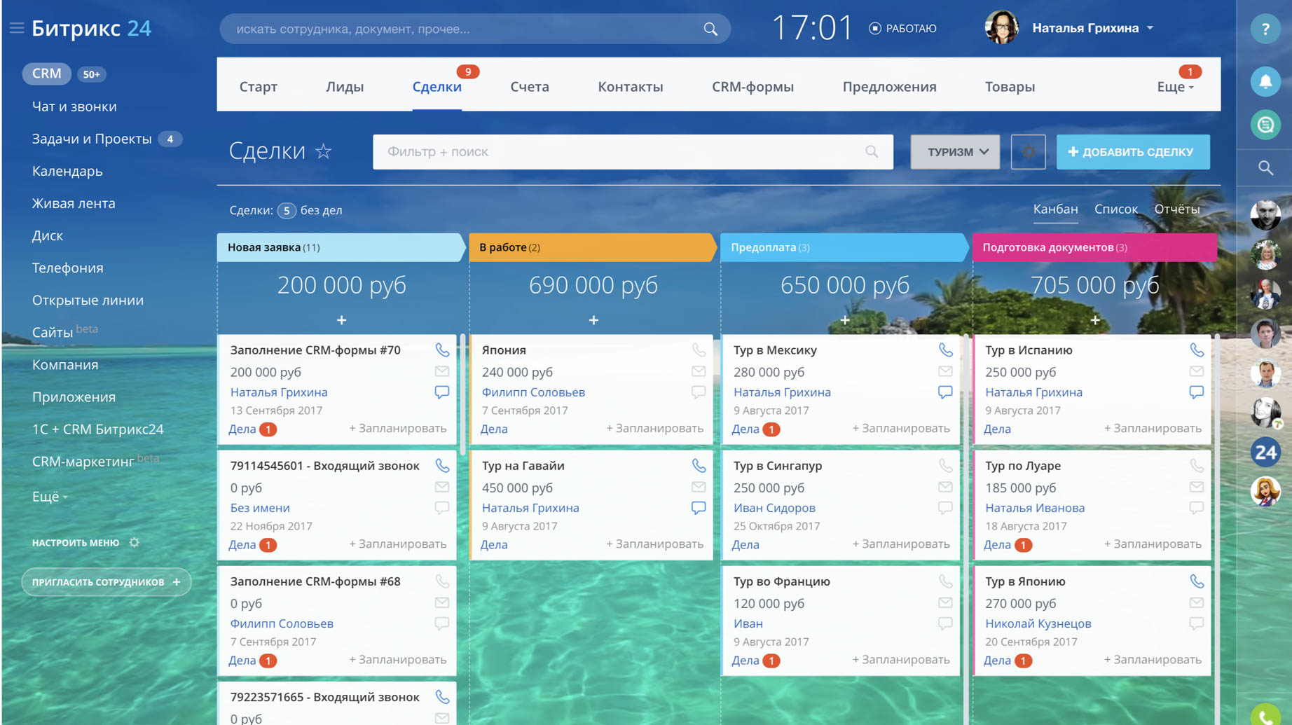

Рисунок 1 – Интерфейс страницы сделок в CRM Битрикс24

* RemBoard – единая система управления сервисным бизнесом, предназначенная для организаций, которые занимаются ремонтом и сервисным обслуживанием. Сервис является аналогом RemOnline, HelloClient, Gincore. Разработана специально под нужды сервисных центров и мастерских , которые занимаются обслуживанием техники и оборудования. Интерфейс главной страницы представлен на рисунке 2;

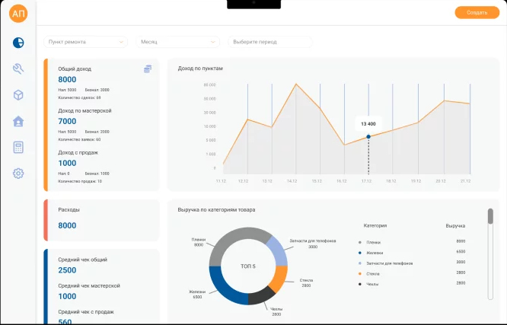

Рисунок 2 – Интерфейс главной страницы в CRM RemBoard

* Odoo — это модульная платформа для управления всеми аспектами бизнеса включая финансы, продажи, маркетинг, закупки, складской учёт, производство, HR и другие. Платформа позволяет компаниям интегрировать различные бизнес-процессы в единую систему. Платформа охватывает широкий спектр бизнес-процессов, включая управление продажами, финансами, производством, складом и клиентскими отношениями. Одним из ключевых модулей является CRM–система. Интерфейс страницы таблицы клиентов представлен на рисунке 3;

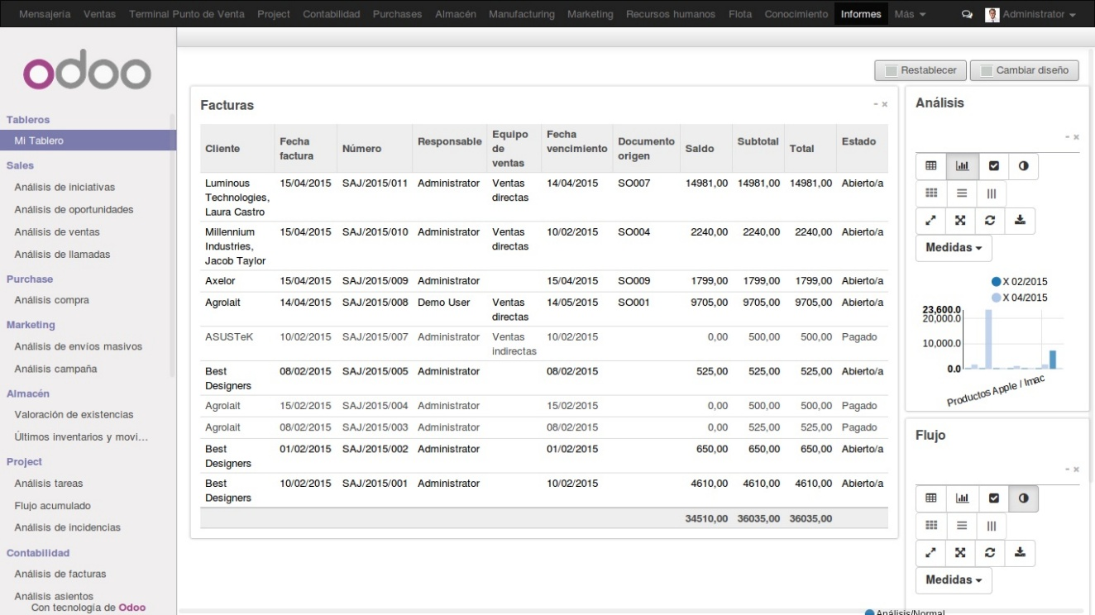

Рисунок 3 – Интерфейс страницы таблицы клиентов в CRM Odoo

* AmoCRM — система управления взаимоотношениями с клиентами, которая позволяет автоматизировать продажи и организовать работу отдела маркетинга. Интерфейс страницы сделок представлен на рисунке 4;

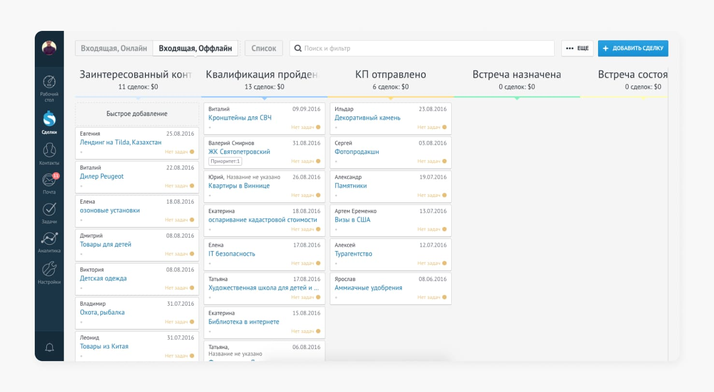

Рисунок 4 – Интерфейс страницы сделок в CRM AmoCRM

* LiveSklad — облачная платформа для автоматизации работы сервисных центров и мастерских. Подходит для компаний любого размера, ориентирована на сервисные центры по ремонту техники, автосервисы, ателье и другие сферы деятельности. Интерфейс страницы заказов представлен на рисунке 5.

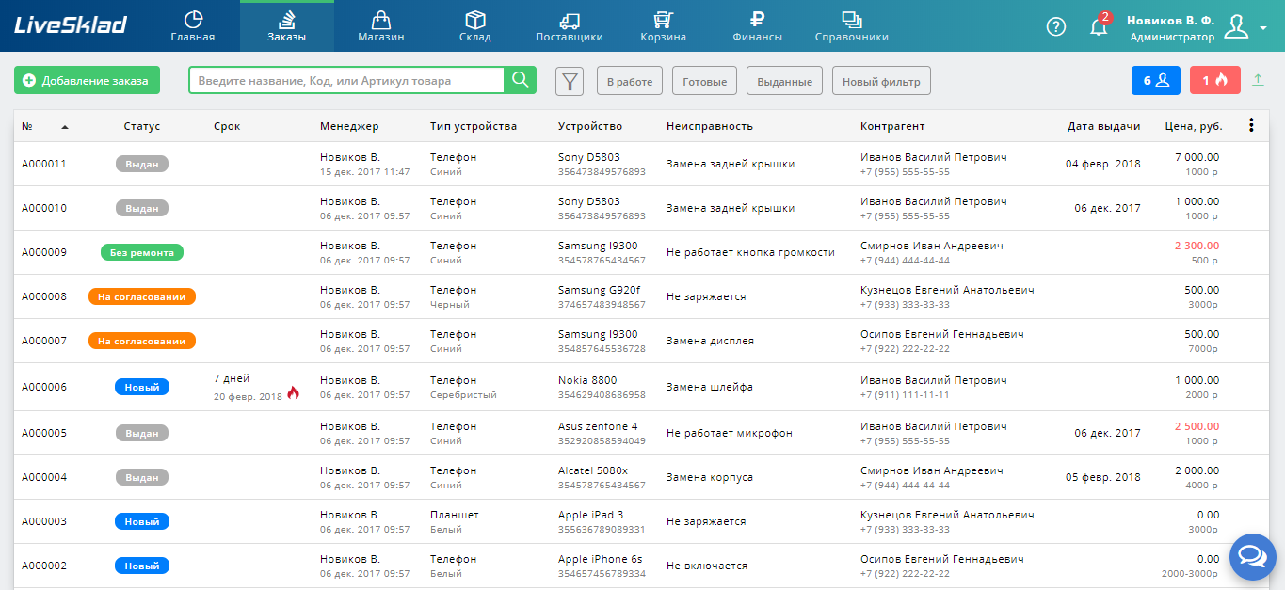

Рисунок 5 – Интерфейс страницы заказов клиентов в CRM LiveSklad

Все рассмотренные CRM-решения подходят под нужды малого и среднего бизнеса, сложность внедрения данных систем – низкая для RemBoard и AmoCRM, средняя для Битрикс24 и LiveSklad, самой сложной в плане внедрения является Odoo. Все рассмотренные решения обладают понятным интерфейсом. Все решения, за исключением RemBoard, имеют широкие возможности по интеграции модулей в систему. Все решения имеют платную поддержку.

* 1. **Обоснование выбора средств разработки**

Для разработки клиентской части приложения были выбраны следующие технологии:

* ReactJS – JavaScript-библиотека с открытым исходным кодом для разработки пользовательских интерфейсов. React помогает быстро и легко реализовать реактивность — явление, когда в ответ на изменение одного элемента меняется всё остальное;
* TailwindCSS – **CSS-фреймворк с открытым исходным кодом**, который позволяет создавать пользовательские интерфейсы с помощью набора готовых классов. Он разработан для ускорения процесса разработки и облегчения поддержки кода;
* HeroUI (NextUI) – это библиотека пользовательского интерфейса для React с открытым исходным кодом. Она построена на основе Tailwind CSS и React Aria и предоставляет красивые, доступные и настраиваемые компоненты для создания пользовательских интерфейсов;

Для разработки серверной части приложения были выбраны следующие технологии:

* Node.js — это платформа с открытым исходным кодом для работы с языком JavaScript, построенная на движке V8 от Google. Позволяет запускать JavaScript-код не только в браузере, но и на сервере;
* Express — фреймворк веб-приложений для Node.js, Он спроектирован для создания веб-приложений и API. Чаще всего его применяют в разработке бизнес-логики сайтов;
* PostgreSQL — это объектно-реляционная система управления базами данных (СУБД) с открытым исходным кодом. С её помощью можно гибко управлять базами данных: создавать, редактировать или удалять в них записи, а также отправлять транзакции — наборы последовательных операций на языке SQL. PostgreSQL используют для хранения данных веб-приложений и веб-сервисов, аналитических приложений, геоинформационных и корпоративных систем.

Данный выбор технологий для web-разработки полностью соответствует современным тенденциям развития в области web-разработки, обеспечивает высокую скорость разработки, удобство поддержки и потенциал для масштабирования.

* 1. **Техническое задание**

1 Введение

Качественное обслуживание посетителей фитнес-центра невозможно без повышения эффективности его функционирования. Одним из путей

решения этой проблемы является автоматизация фитнес - центра. Эта

автоматизированная система позволяет существенно повысить

эффективность его функционирования за счет ведения базы данных. База

данных должна включать в себя: список сотрудников; список посетителей на

определенную дату; стоимость абонемента или разового посещения зала.

2 Назначение

Система предназначена для построения автоматизированной системы

контроля за работой фитнес-центра.

3 Требования к программе или программному изделию

3.1. Требования к функциональным характеристикам

Система должна обеспечивать возможность выполнения следующих

функций:

− инициализацию системы (добавление нового посетителя и т.п.);

− ввод и редактирование текущей информации посетителе;

− ввод и редактирование информации о сотруднике;

− хранение информации о посетителе в течение времени действия

абонемента;

− получение сведений о загруженности инструкторов:

а) график работы конкретного инструктора;

б) список групп у конкретного инструктора;

в) процент загруженности конкретного инструктора;

г) общий процент загруженности инструкторов.

Исходные данные:

− список посетителей фитнес - центра;

− список инструкторов фитнес – центра;

− список групп;

− текущие данные (ежедневно): процент загруженности

инструктора.

3.2. Требования к надёжности

− Программный продукт должен соответствовать современному

уровню требований к разработке программного обеспечения (структурному и

объективно-ориентированному подходам).

− Предусмотреть контроль видимой информации.

− Предусмотреть блокировку некоторых действий пользователя

при работе с системой.

− Обеспечить сохранение результатов предыдущей корректировки

файла данных в файле с расширением .bak.

3.3. Требования к параметрам технических средств

Система должна работать на IBM совместимых персональных

компьютерах.

Минимальная конфигурация:

− тип процессора INTEL Core i3 2100

− объём ОЗУ 2 Гб и более.

− тип монитора VGA

− модель монитора LG 21.5”, частота: 60 Гц

− тип манипулятора мышь, клавиатура

3.4. Требования к информационной и программной совместимости

Система должна работать под управлением Windows 7 и выше.

4 Требования к программной документации

− Разрабатываемые программные модули должны быть

самодокументированы, т.е. тексты программ должны содержать все

необходимые комментарии.

− В состав, сопровождающей документации должны входить:

а) расчётно-пояснительная записка;

б) руководство пользователя и системного администратора